**龙霸战法之EXPMA美人腿**

**——一脚踢出个大牛股**

**《美人腿》**

注：将EXPMA参数修改为为10和60

美人腿是指由EXPMA下行之后K线拐头站上站稳10均线之后，10均线和60均线走向粘合然后形成的一个形态，这个形态类似美女的小腿。一旦出现美人腿保持往往意味着该股后期会大涨，空头趋势发生改变。

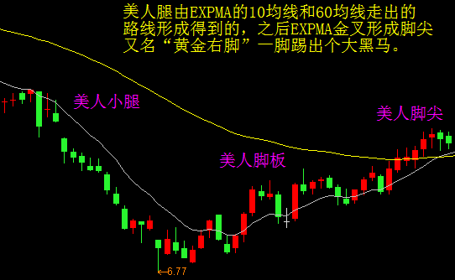

K线由下跌趋势转变成大阳线突破走曲折的底部反弹行情，再转变为EXPMA金叉趋势，可以说后期的大黑马走势算得上是九齿钉耙的金叉后的大行情。又名“黄金右脚”一脚踢出个大黑马。下图为上图后期走势。

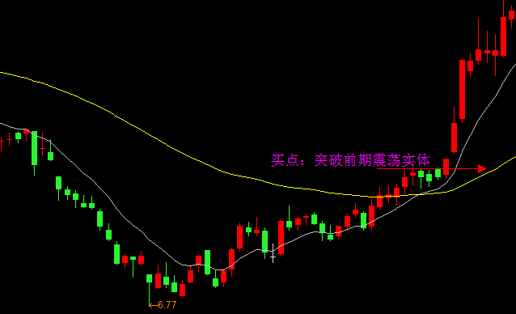

走势分为以下几个过程。

1：K线处在下跌趋势

2：大阳线突破站上10均线，走底部反弹趋势

3:10均线和60均线慢慢走向粘合，特别是在“脚趾头”处，K线一定要夹杂在10均线和60均线中间憋屈。

4：突破60均线之后往往会有一根大阳线或者倒锤头走一波震荡盘面.横盘之后再爆发。

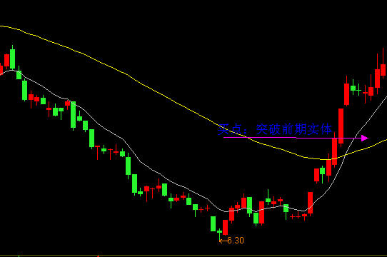

上图走势比较丑陋些，对于美人腿我们要拓展去运用，上图其实也是一个“美人腿”形态，不过值得注意的是，它的走势是10均线和60均线走向粘合的时候突然拉涨停板，这种走势强劲而且又有力，往往会突破60均线，并且不震荡直接拉起。然后行情就此启动，往往又名“男人腿”。下图就是如此。

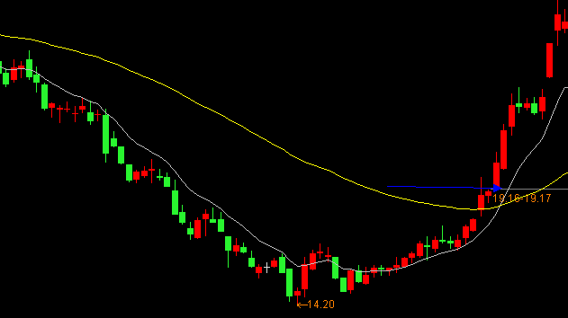

上图走势转弯速度很快，而且在形成金叉阶段大阳线拉起，后期2-3天也不出现回调，直接突破了前期实体新高，这种走势往往又名“男人腿”。

同样类似的例子非常多：

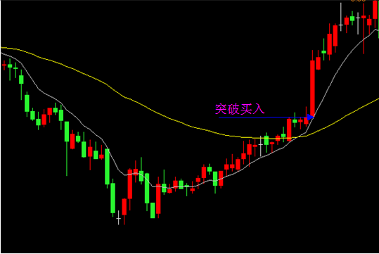

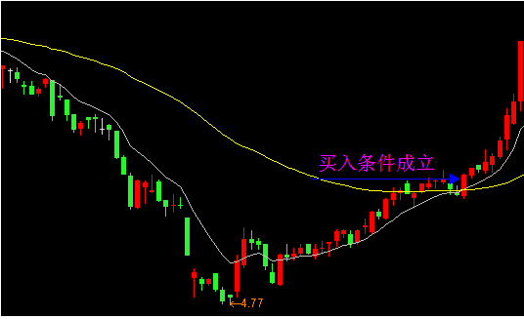

**对下跌也同样适用：**

注：A股市场下跌的时候走势会比较特殊，A股市场因为不是多空市场，往往都是上涨慢、下跌快，经常有人说为什么我做A股赚三个月不顶一个月亏，走势往往会更丑，所以对下跌趋势使用效果要打半折。

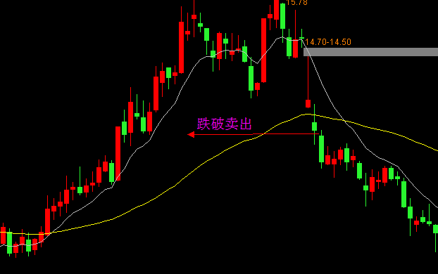

**——龙霸**